**MPGS *—智泊引导及反向寻车系统***

安装实施方案

*专注静态交通，用智慧解决停车难题*

MPGS智泊引导及反向寻车系统

安装实施方案

|  |  |  |  |  |  |
| --- | --- | --- | --- | --- | --- |
| 版本号 | 拟制人/  修改人 | 拟制/  修改日期 | 审核 | 更改理由 | 主要更改内容  （写要点即可） |
| V1.0 | 陈钰贤 | 2018-05-23 |  | 无 | 新增智泊引导及反向寻车系统安装实施方案 |
| 注1：每次更改归档文件时，需填写此表。  注2：文件第一次归档时，“更改理由”、“主要更改内容”栏写“无”。 | | | | | |

目录

一、起点二维码安装实施方案 4

（一）起点二维码生成方法 4

二、 终点二维码安装实施方案 7

（一）终点二维码业务流程图 7

（二）扫描终点二维码页面流传说明 8

（三）终点二维码生成方法 8

三、 蓝牙寻车安装实施方案 11

（一）蓝牙寻车业务流程图 11

（二）蓝牙寻车配置方法 12

（三）蓝牙寻车使用说明 14

四、 立体车库寻车的安装实施方案 14

（一）立体车库业务逻辑说明 14

（二）立体车库-地图编辑器画图实施方案 15

# **一、起点二维码安装实施方案**

起点二维码是指带起点位置信息的二维码，车主通过扫描起点二维码打开寻车H5页面并自动带入所在的起点位置，输入终点位置后可获取反向寻车路线。

Tips：起点二维码只适用于静态寻车方案。

## **（一）起点二维码生成方法**

车主通过扫描起点二维码打开寻车页面，因此起点二维码实质上是一条带起点位置参数信息的链接，生成起点二维码首先要生成带起点位置参数信息的链接。

以一条起点二维码的链接为例：

<https://devnew.yidianting.xin/mpgsw2KKN6111/vrlsmanH5/index.html#/license?startID=1CW1&startType=1&startName=%e7%80%9a%e5%a4%a9%e6%b5%8b%e8%af%95%e5%81%9c%e8%bd%a6%e5%9c%baB1>

这条链接由**外网寻车H5地址+起点位置+起点类型+起点名称**构成，拆解开来看：

**外网寻车H5地址**：

<https://devnew.yidianting.xin/mpgsw2KKN6111/vrlsmanH5/index.html#/license?>

这个地址由两部分组成，一部分是由由运维提供的外网地址（按停车场编号标记）：

<https://devnew.yidianting.xin/mpgsw2KKN6111/>

另一部分是MPGS寻车H5标记位置页面的后缀：vrlsmanH5/index.html#/license?

**起点位置**：startID=1CW1；起点位置可以是车位、PVD控制器，填入车位编号或PVD设备编号即可；

**起点类型**：startType=1；起点类型分别是PVD、车位和查询机，0-PVD，1-车位，2-查询机；

**起点名称**：

startName=%e7%80%9a%e5%a4%a9%e6%b5%8b%e8%af%95%e5%81%9c%e8%bd%a6%e5%9c%baB1；startName=后面的字符串是urlencode后的内容，生成链接的时候只需要填入起点名称即可，如：瀚天科技城B区。

范例：

如想生成瀚天科技城A区车位1100的起点二维码：

那么起点位置为startID=1100，起点类型为startType=1，起点名称为startName=瀚天科技城A区；

然后将这些位置参数按外网寻车H5地址+起点位置+起点类型+起点名称的规则组合在一起，**中间用&隔开**：

<https://devnew.yidianting.xin/mpgsw2KKN6111/vrlsmanH5/index.html#/license?>startID=1100&startType=1&startName=瀚天科技城A区

将上面的链接在浏览器中打开，起点中文名称将会被自动转换成下面链接中的十六进制字符串：

<https://devnew.yidianting.xin/mpgsw2KKN6111/vrlsmanH5/index.html#/license?startID=1100&startType=1&startName=%E7%80%9A%E5%A4%A9%E7%A7%91%E6%8A%80%E5%9F%8EA%E5%8C%BA>

打开这个链接，可以直接跳转到带起点位置的寻车H5页面：

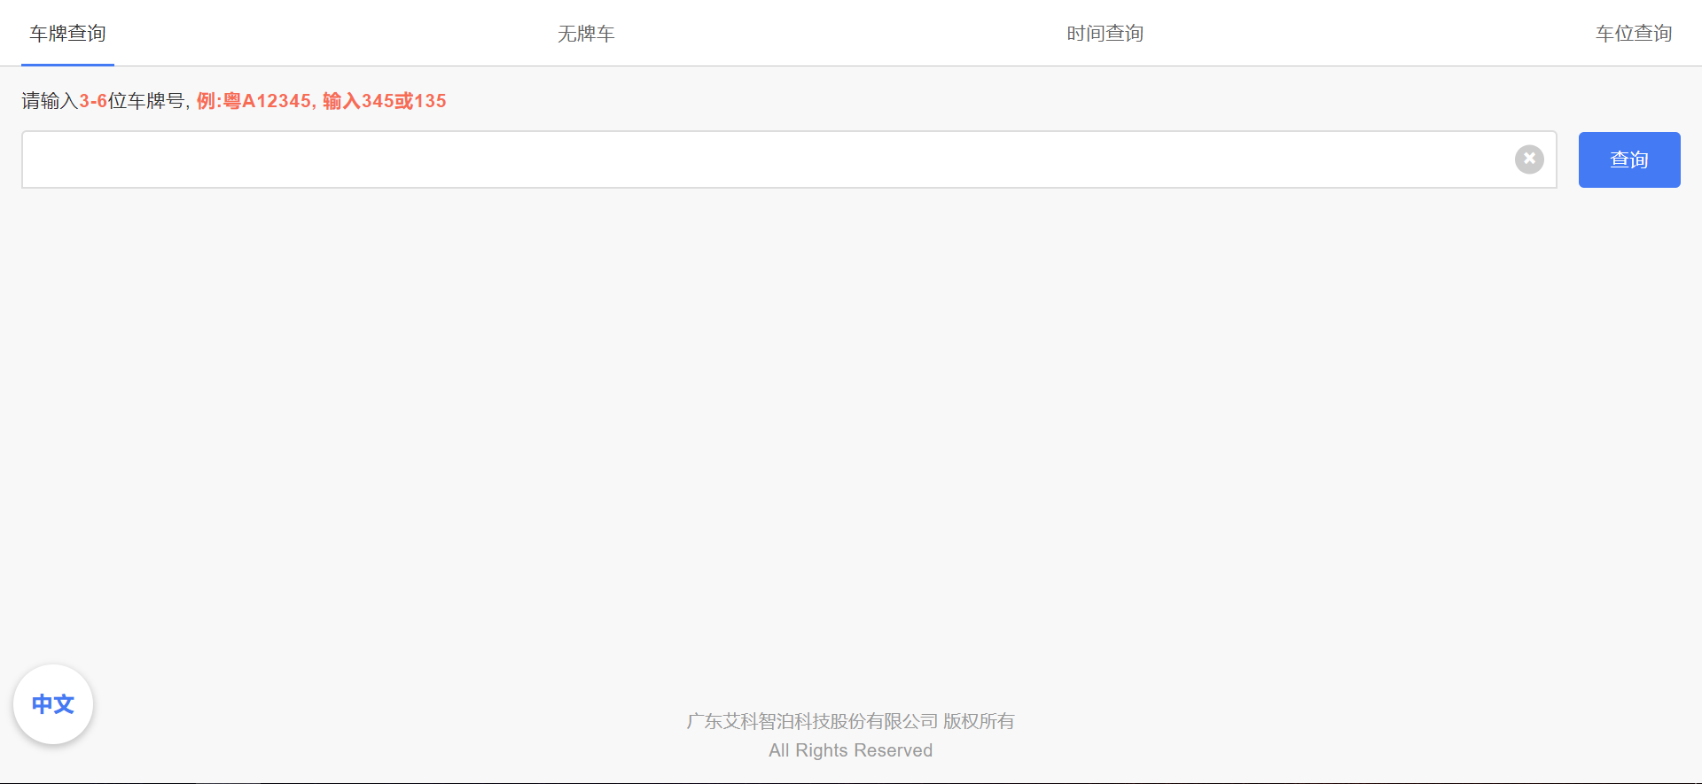

现在带起点位置参数的链接就做好了，下一步，将这条链接通过二维码生成器转换成二维码。

这里用草料二维码生成器为例，打开草料二维码生成器：<https://cli.im/>

将已经做好的链接复制到二维码生成器中，点击“生成二维码”，生成器将会自动将此链接转为二维码。

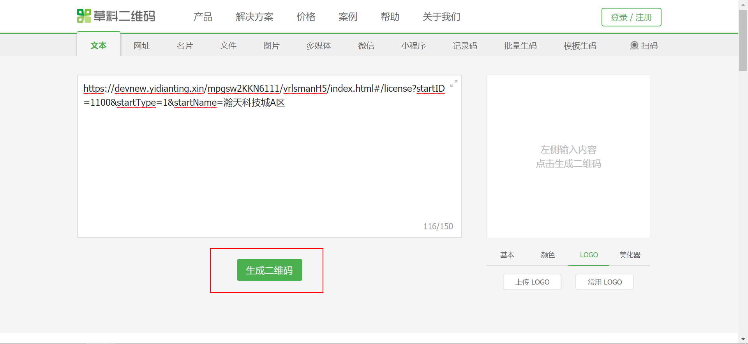

点击下载，可将生成的二维码下载到本地，打印出来后可张贴在起点位置，供车主扫码使用。

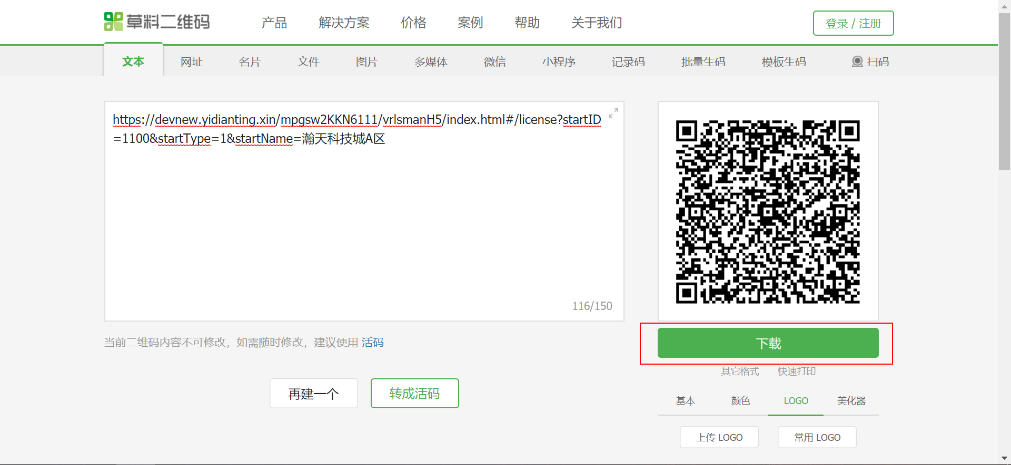

# 终点二维码安装实施方案

终点二维码是指带终点位置信息的二维码，车主通过扫描终点二维码可标记车辆停放的位置，寻车时可根据起点位置和已标记的终点位置生成反向寻车路线。

## （一）终点二维码业务流程图

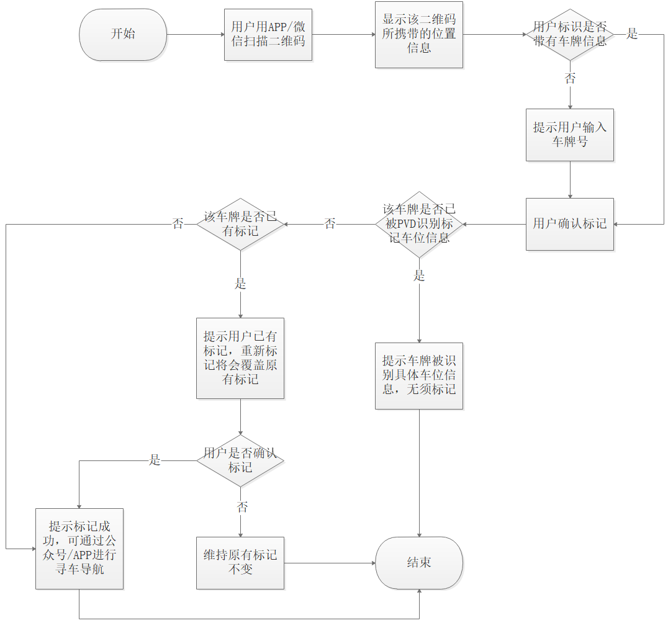

## （二）扫描终点二维码页面流传说明

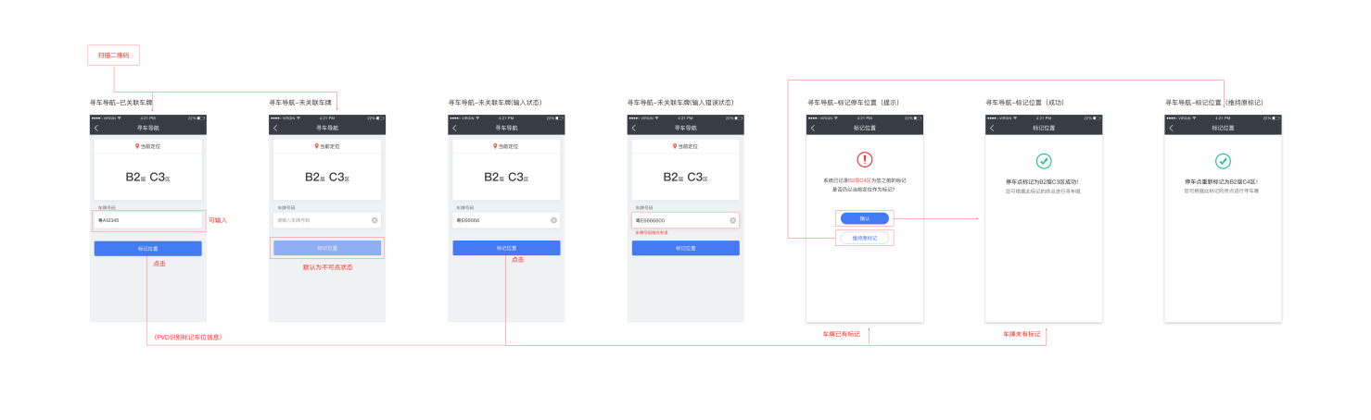

## （三）终点二维码生成方法

车主通过扫描终点二维码打开标记车辆信息页面，因此起点二维码实质上是一条带终点位置参数信息的链接，生成终点二维码首先要生成带终点位置参数信息的链接。

以一条终点二维码的链接为例：

<https://devnew.yidianting.xin/mpgs/vrlsmanH5/#/setFlag?pvd_deviceid=11111333&endName=S2%e5%8c%ba02%e9%80%9a%e9%81%93&parkCode=001>

这条链接由**外网寻车H5标记位置地址+PVD控制器设备ID+终点名称+停车场编号**构成，拆解开来看：

**外网寻车H5标记位置地址**：

<https://devnew.yidianting.xin/mpgsw2KKN6111/vrlsmanH5/#/setFlag?>

这个地址由两部分组成，一部分是由由运维提供的外网地址（按停车场编号标记）：

<https://devnew.yidianting.xin/mpgsw2KKN6111/>

另一部分是MPGS寻车H5标记位置页面的后缀：vrlsmanH5/#/setFlag?

**PVD控制器设备ID**：pvd_deviceid=11111333；填入PVD控制器出厂自带的8位设备id。

**终点名称**：endName=S2%e5%8c%ba02%e9%80%9a%e9%81%93&parkCode=001；endName=后面的字符串是urlencode后的内容，生成链接的时候只需要填入终点名称即可，如：瀚天科技城B区。

**停车场编号**：parkCode=001；填入停车场编号，停车场编号在VEMS系统上可获取。

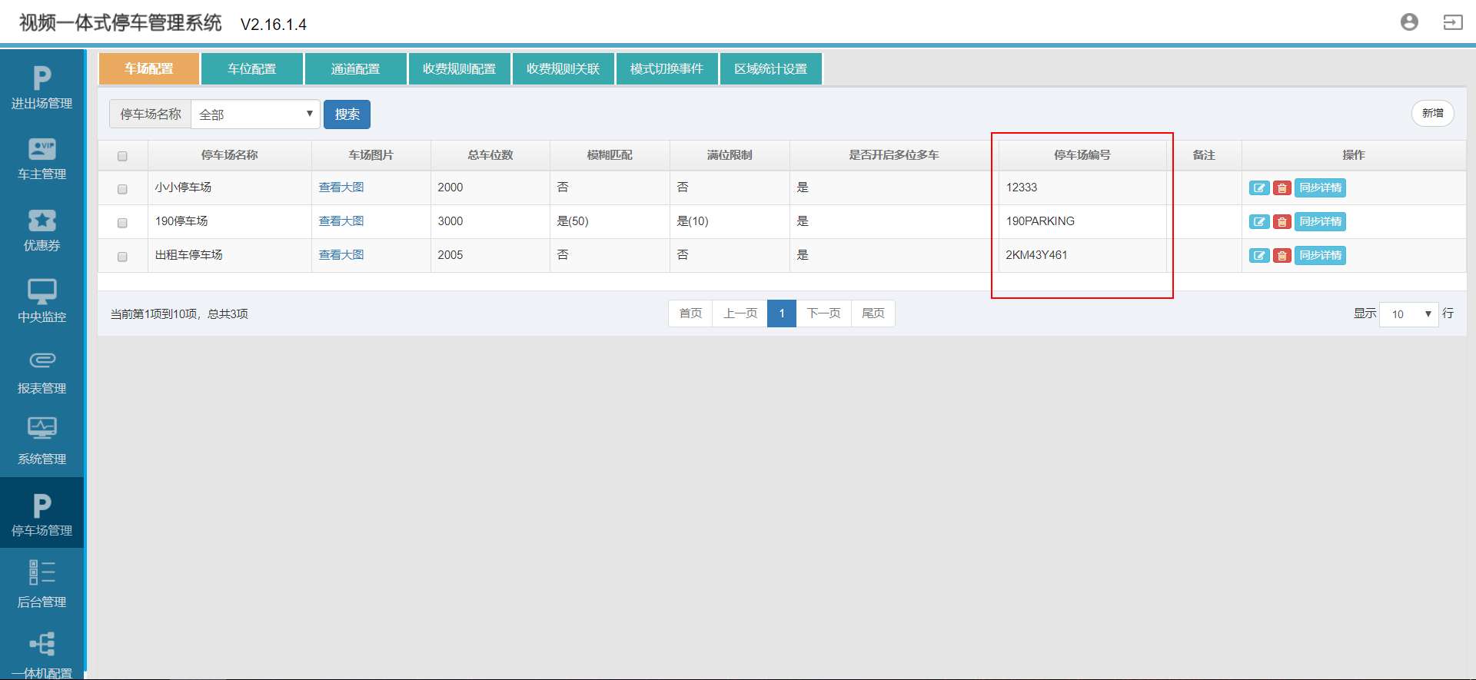

范例：

如想生成停车场编号为2KKN6111的瀚天科技城A区PVD设备ID为11223344的终点二维码：

那么外网寻车H5标记位置地址为：

<https://devnew.yidianting.xin/mpgsw2KKN6111/>vrlsmanH5/#/setFlag?

PVD控制器设备ID为pvd_deviceid=11223344，终点名称为endName=瀚天科技城A区，停车场编号为parkCode=2KKN6111；

然后将这些位置参数按**外网寻车H5标记位置地址+PVD控制器设备ID+终点名称+停车场编号**的规则组合在一起，**中间用&隔开**：

<https://devnew.yidianting.xin/mpgsw2KKN6111/>vrlsmanH5/#/setFlag?Pvd_deviceid=11223344&endName=瀚天科技城A区&parkCode=2KKN6111

将上面的链接在浏览器中打开，起点中文名称将会被自动转换成下面链接中的十六进制字符串：

<https://devnew.yidianting.xin/mpgsw2KKN6111/vrlsmanH5/#/setFlag?Pvd_deviceid=11223344&endName=%E7%80%9A%E5%A4%A9%E7%A7%91%E6%8A%80%E5%9F%8EA%E5%8C%BA&parkCode=2KKN6111>

打开这个链接，可以直接跳转到寻车H5标记位置页面：

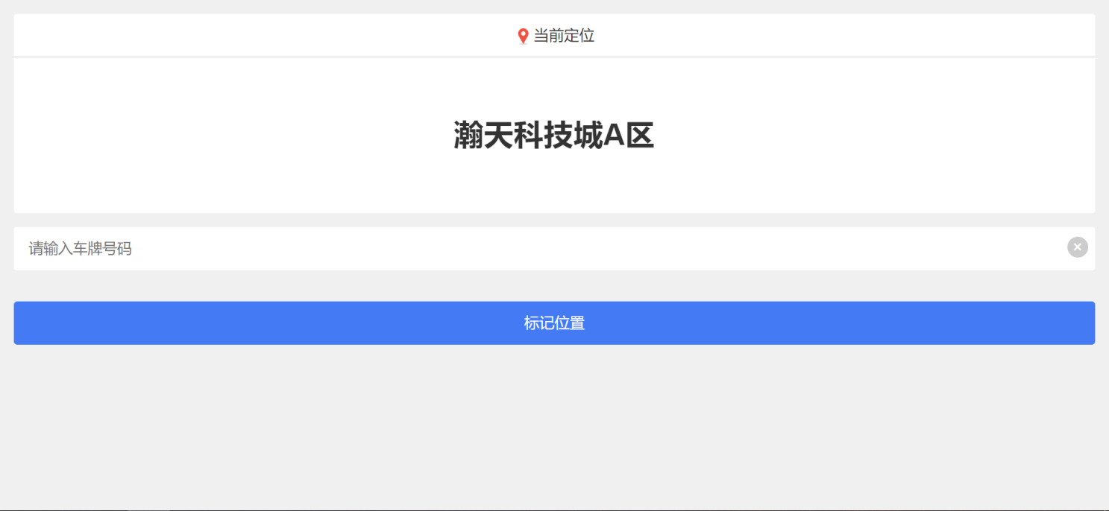

现在带终点位置参数的链接就做好了，下一步，将这条链接通过二维码生成器转换成二维码。

这里用草料二维码生成器为例，打开草料二维码生成器：<https://cli.im/>

将已经做好的链接复制到二维码生成器中，点击“生成二维码”，生成器将会自动将此链接转为二维码。

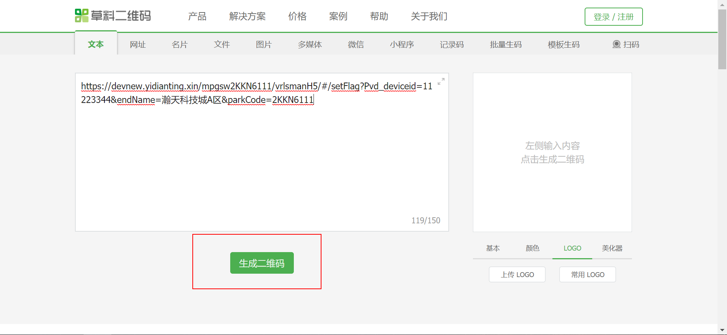

点击下载，可将生成的二维码下载到本地，打印出来后可张贴在起点位置，供车主扫码使用。

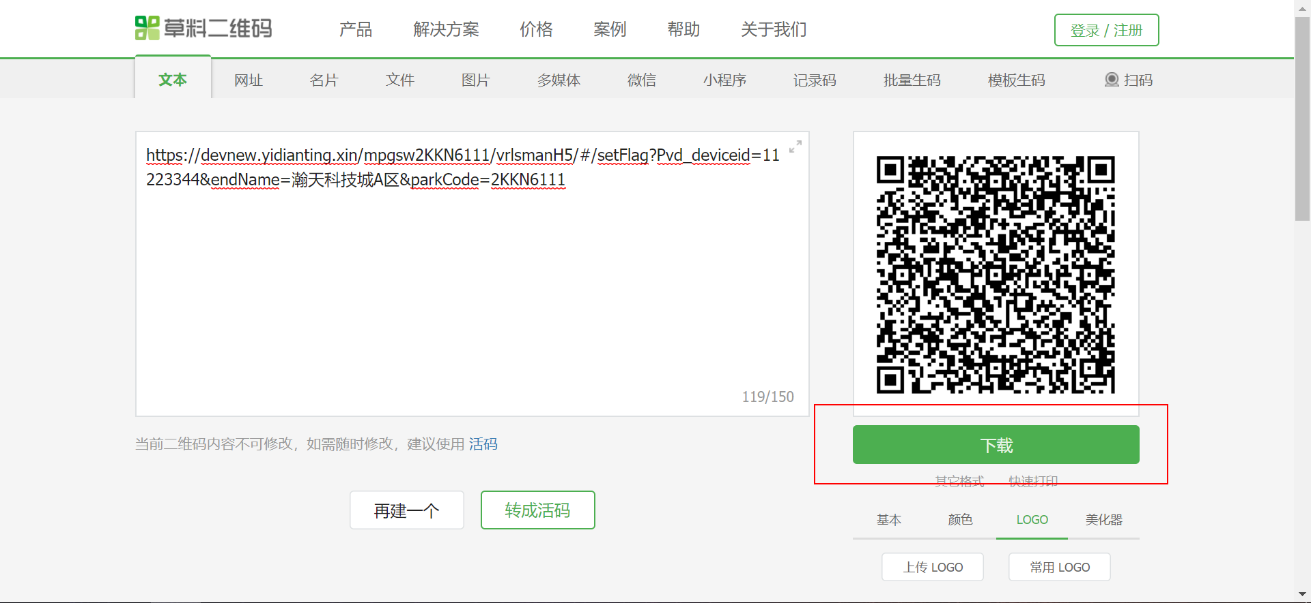

# 蓝牙寻车安装实施方案

蓝牙寻车，即动态寻车方案，车主用户使用MPGS提供的寻车H5页面进行寻车，规划路线，同时使用ibeacon技术实时定位用户位置。

## （一）蓝牙寻车业务流程图

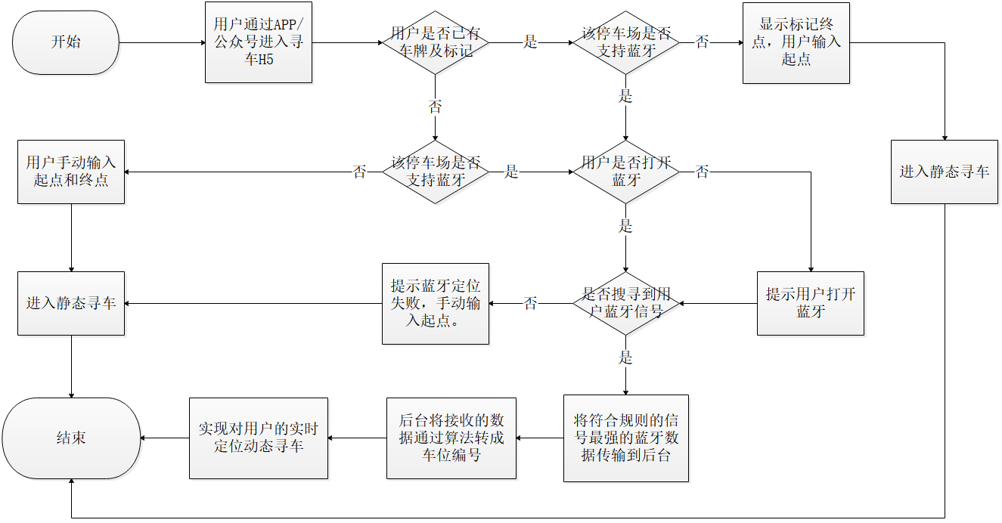

## （二）蓝牙寻车配置方法

动态寻车方案采取在公众号嵌入手机寻车H5页面：需要具备以下条件：

1、车场需要部署带有ibeacon设备信息（支持蓝牙的PVD设备）；

2、在使用方的公众号后台申请开通摇一摇功能模块，并在摇一摇模块中申请ibeacon设备数量。微信将会分配每个ibeacon的UUID、major、minor等设备数据信息；

3、若使用艾科的带蓝牙PVD，在MPGS地图编辑器录入蓝牙设备ID、UUID、major、minor等数据后，程序会将这些数据自动下发至设备；如果使用外购蓝牙beacon数据，则需要用厂家提供的工具手动下发到设备；

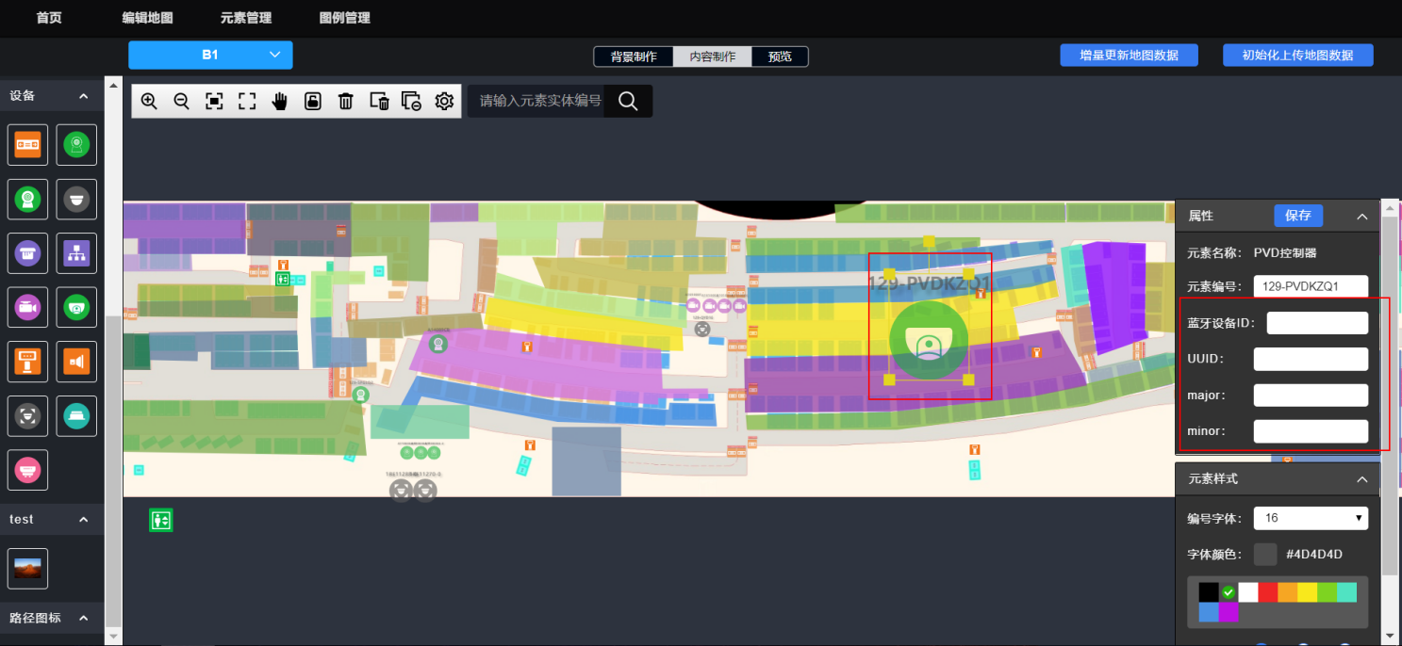

4、在MPGS后台将已录入设备数据的ibeacon设备上传至微信后台的设备分组，这里系统将会判断微信后台是否已创建分组，如已有分组，将会将这些设备数据直接上传至分组中；如没有分组，将自动创建一个分组后再执行上传数据操作；

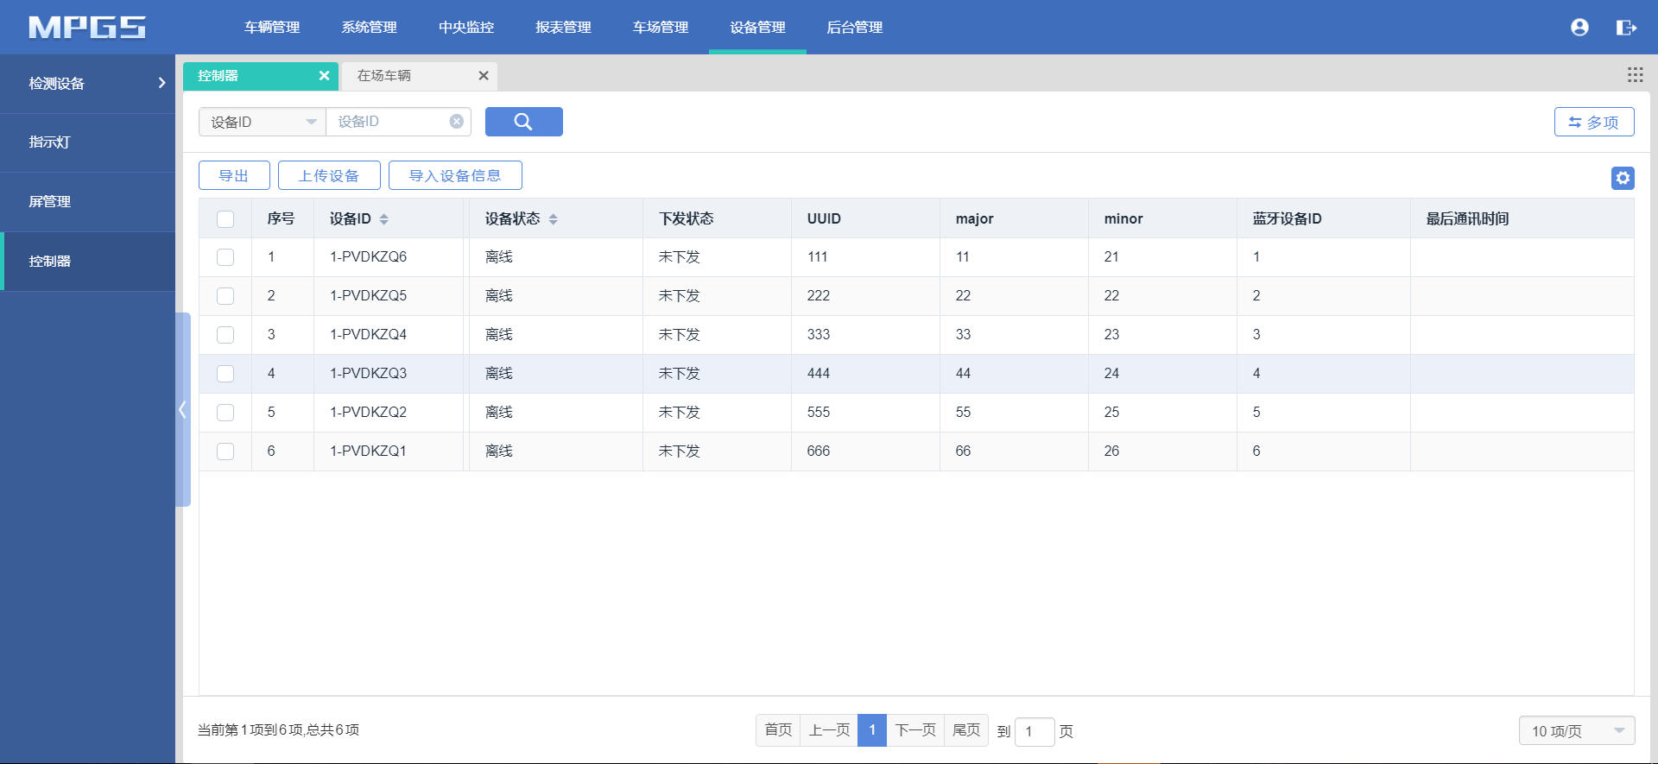

6、在MPGS后台-车场管理-参数配置中对蓝牙寻车进行配置：

（1）开启停车场支持蓝牙寻车配置项；

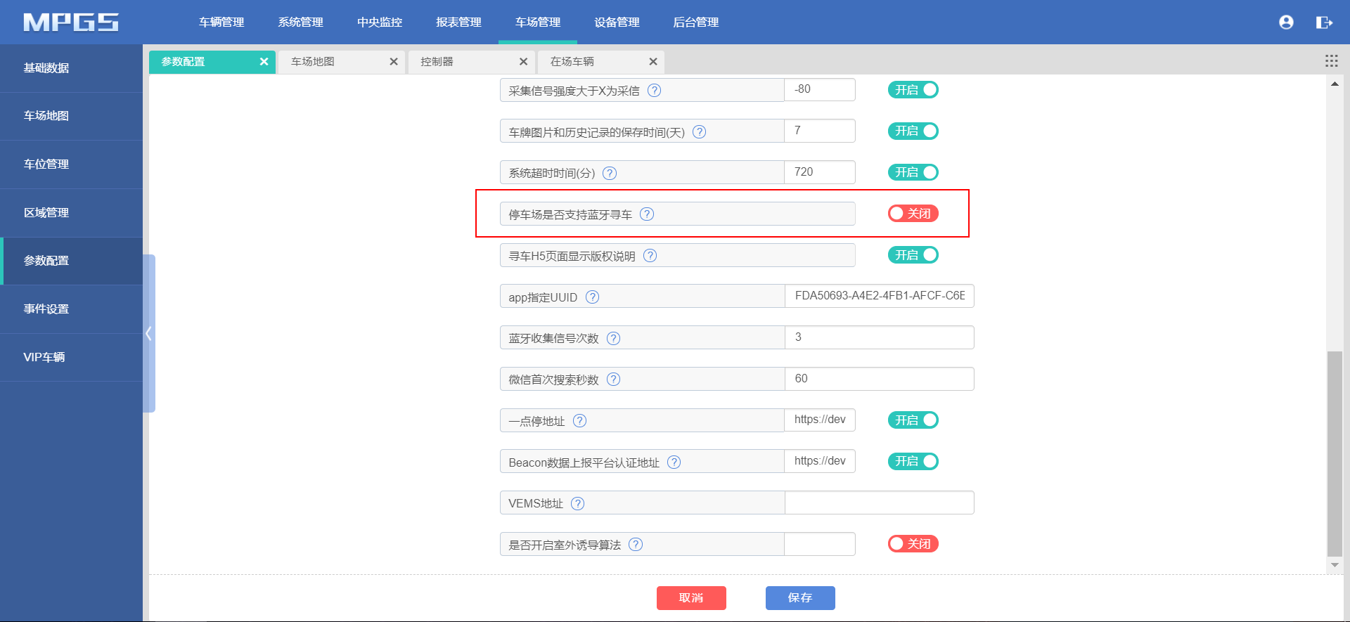

（2）填入APP指定UUID：即上文所说的ibeacon的UUID；

（3）填入蓝牙收集信号次数：用户打开微信进行蓝牙寻车时，将自动搜索附近的蓝牙信号。因未必能一次收集到蓝牙信号，故可以设定打开微信后收集蓝牙信号的次数，以确保在可收集范围内对蓝牙信号收集成功。（没有特殊场景需求的情况下采用系统默认即可）

（4）填入微信首次搜索秒数：设定微信搜索蓝牙信号的等待时间。用户打开微信进行蓝牙寻车时，将自动搜索附近的蓝牙信号。若不设定等待时间，将一直处于搜索蓝牙信号状态。当微信搜索蓝牙信号的时间超出所设定的搜索秒数（等待时间）后，将停止搜索并提示用户。（没有特殊场景需求的情况下采用系统默认即可）

（5）Beacon数据上报平台认证地址：如果使用一点停公众号的话默认https://wxydt.yidianting.xin/weixin；如使用的是第三方公众号，则使用该第三方公众号的授权地址（需要另外开发接口）。

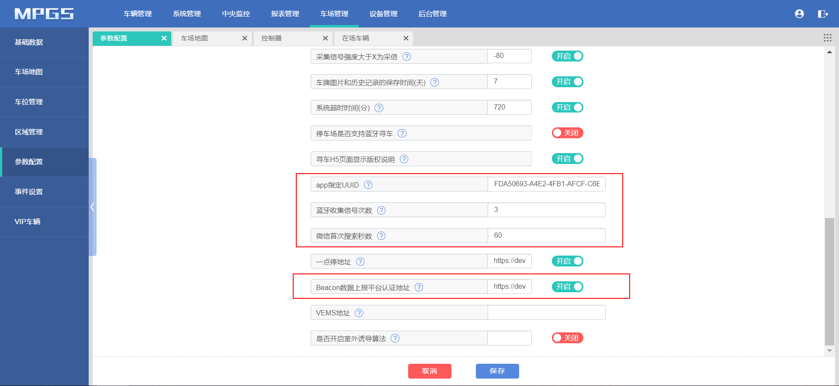

## （三）蓝牙寻车使用说明

MPGS提供一个寻车H5界面，由第三方直接嵌入使用。

第三方需要提供封装好的微信JS，H5只管调用打开，关闭和搜索ibeacon设备。

# 立体车库寻车的安装实施方案（超声波和旧红外）

## （一）立体车库业务逻辑说明

1、每个立体车库存在5个车位5个红外和3个探头（底层），通过红外来确认车位状态，当5个车位全占满时三个灯均为红灯，当5个车位存在空闲车位时三个灯均为绿灯。

2、三个探头可以当成一个整体，为同个控灯逻辑（区域灯）。

3、将每个立体车库都当作一个“车库区域”来看，实现立体车库的反向寻车即可相当于实现车库区域的反向寻车，通过找到车辆所在的车库区域实现反向寻车。

## （二）立体车库-地图编辑器画图实施方案

1、按照常规步骤新建地图项目、图层、绘制停车场区域、路径图标和标识，详细的地图编辑器画图常规步骤参照《MPGS智泊引导及反向寻车系统用户手册》；

2、进入内容制作，首先我们先创建一个立体车库区域，选择区域颜色，点击确认即可创建一个车库区域：

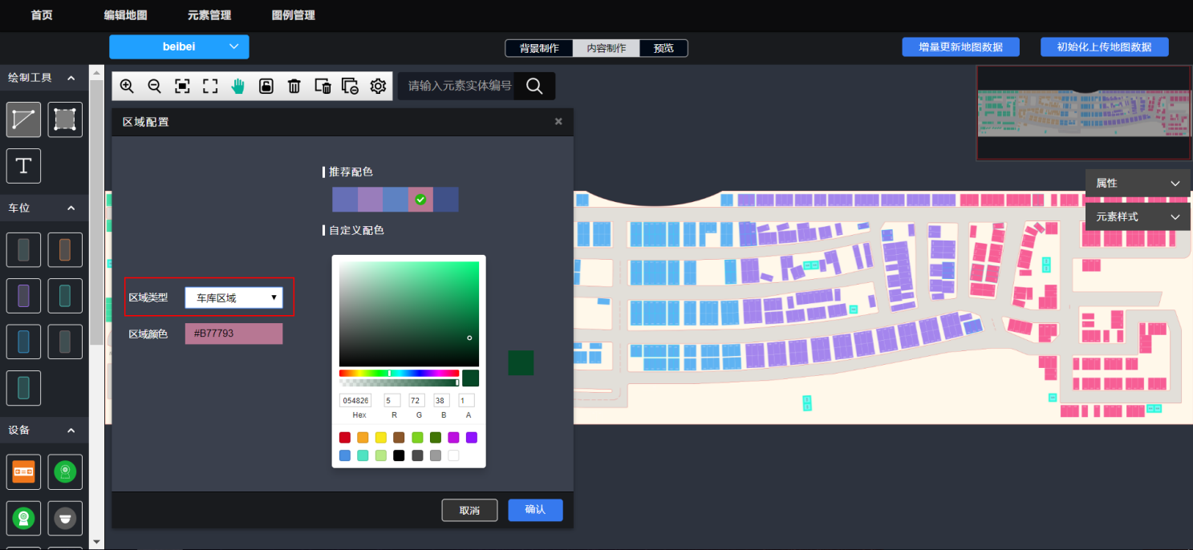

3、车库区域创建成功后，可以在元素属性中修改区域名称、区域编号等：

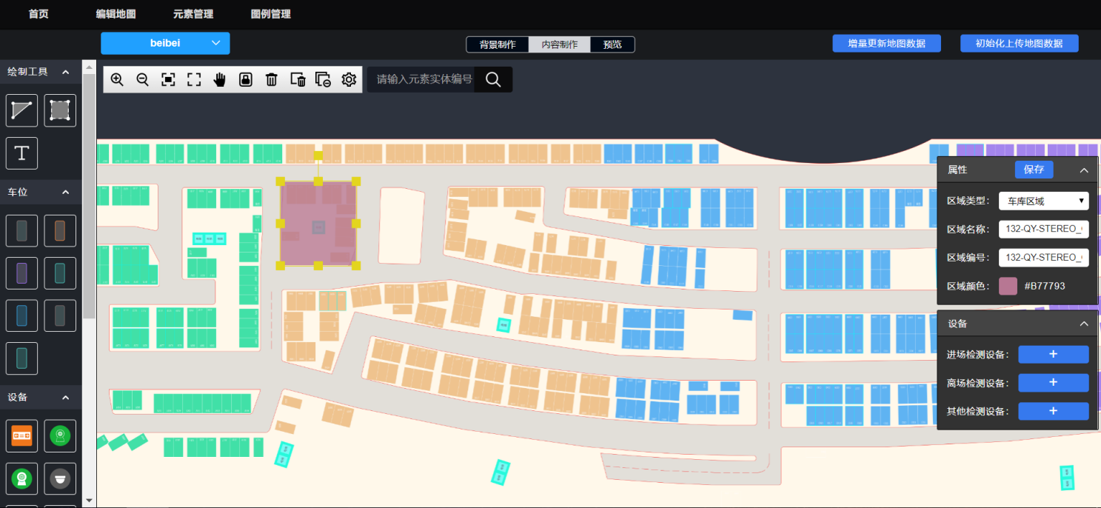

4、创建车库区域后，接下来画车位，可以批量增加车位，车位编号可以选择按递增/递减的规则来增加。把车位拉到车库区域内，系统会默认该车位属于该车库区域。

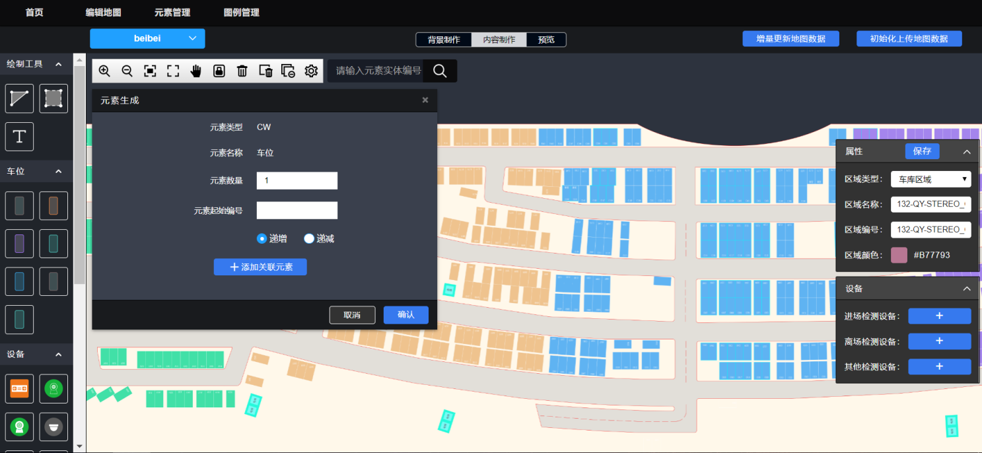

1. 添加车位元素后，为车库区域内每个车位绑定红外探测器（或超声波探测器）并填入元素编号，车位绑定红外探测器用于检测车位是否占用。

红外探测器的元素编号填入红外探测器的设备ID，超声波探测器的元素编号填入超声波探测器的设备ID。

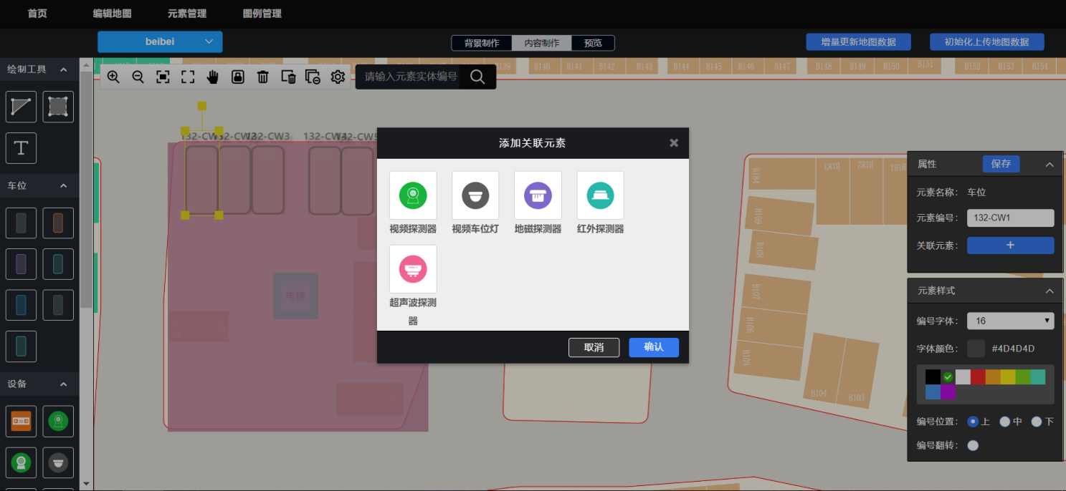

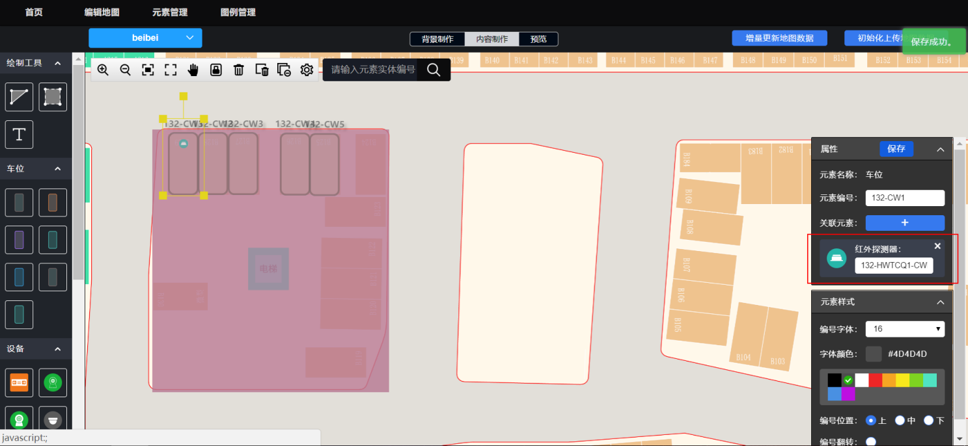

红外探测器的元素编号填入红外探测器的设备ID，超声波探测器的元素编号填入超声波探测器的设备ID。

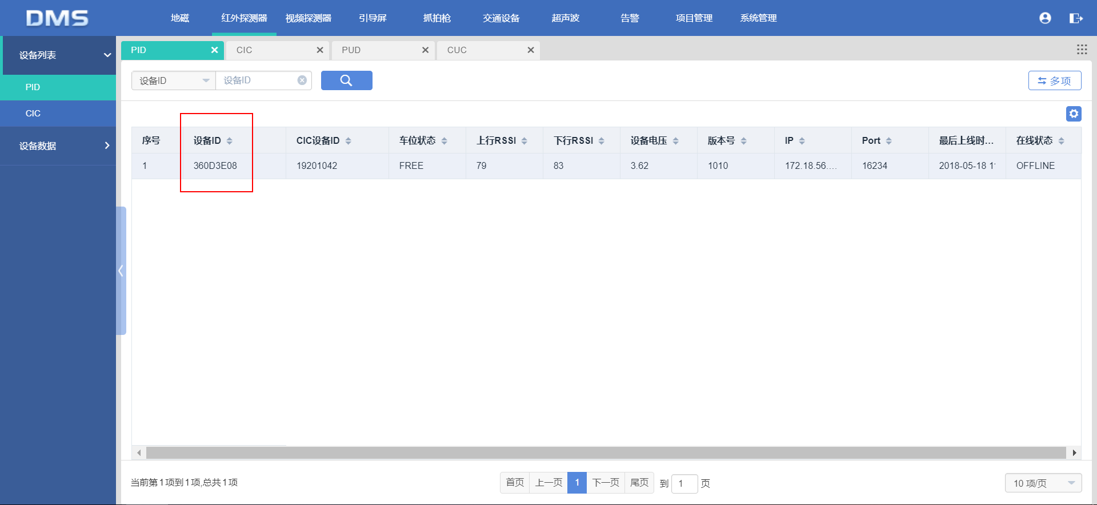

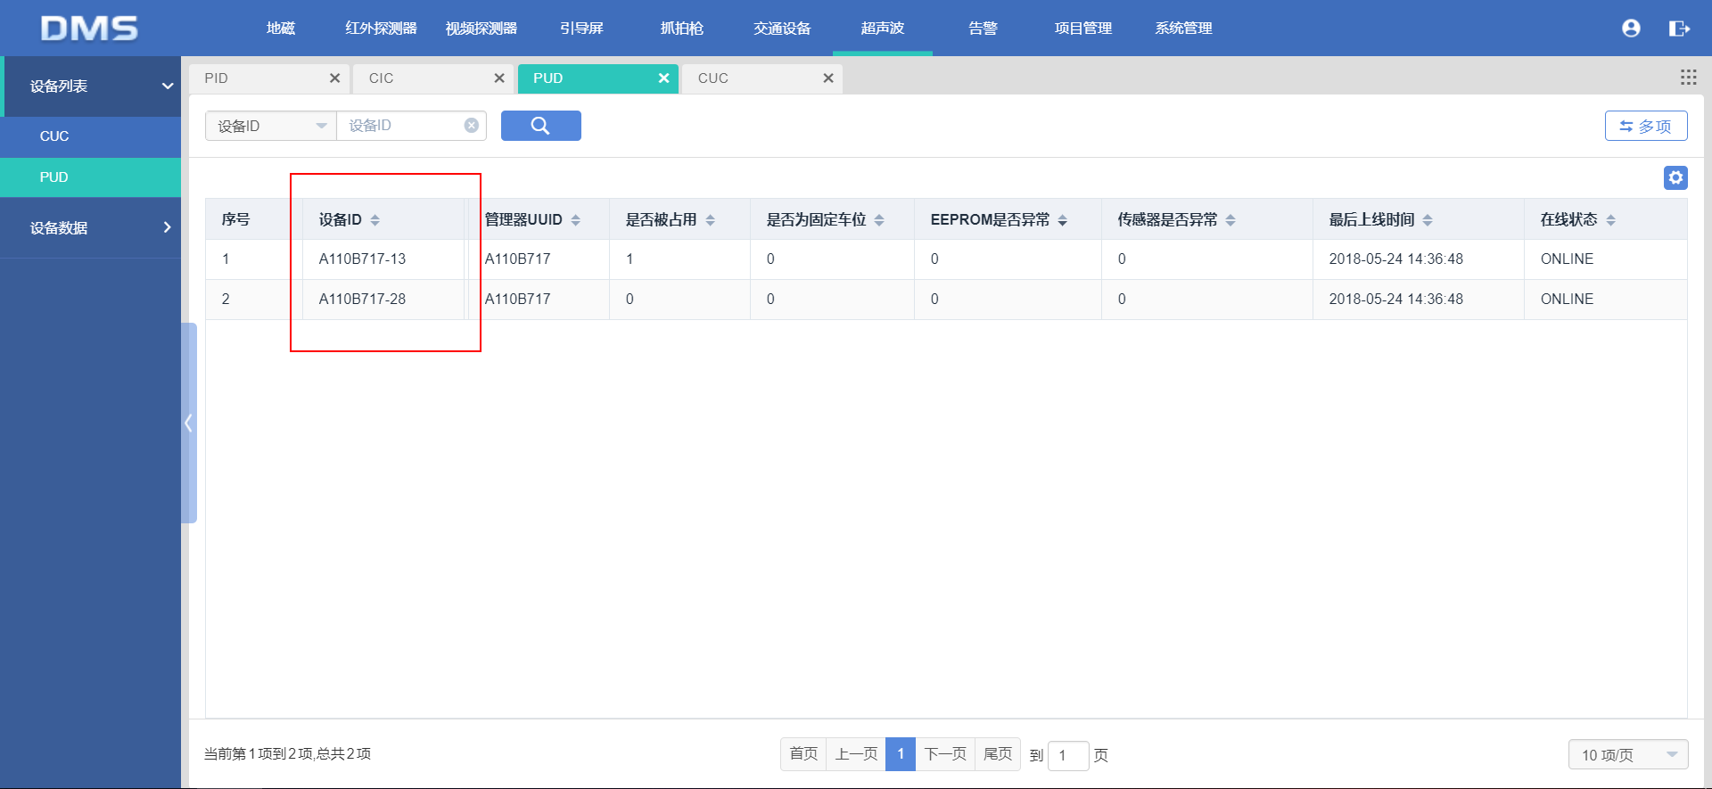

1. 根据探头类型为区域绑定区域灯（实际是探头灯，探头为一对一时，需绑定3个区域灯，探头一对二时绑定2个区域灯，探头一对三时则绑定1个区域灯），区域灯用来进行车位的正向引导，绑定的区域灯的控灯逻辑是一致，当车库区域内的车位皆为占用时则区域灯全为红灯，当车库区域内存在空闲车位时则区域灯全为绿灯。

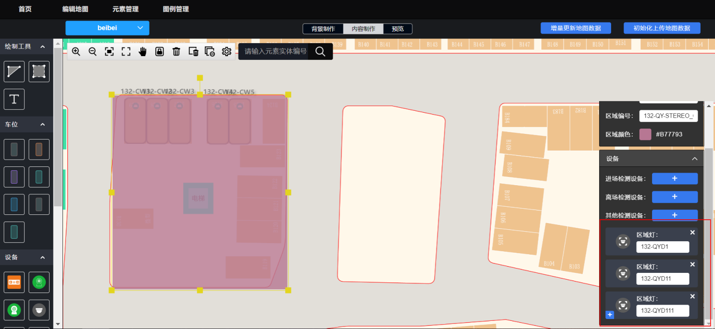

因为停车场实际所用的为探头灯，故这里区域灯的元素编号填入探头的元素编号，一个探头均有一个控制器，故区域灯的元素编号均是“探头控制器编号-0”。

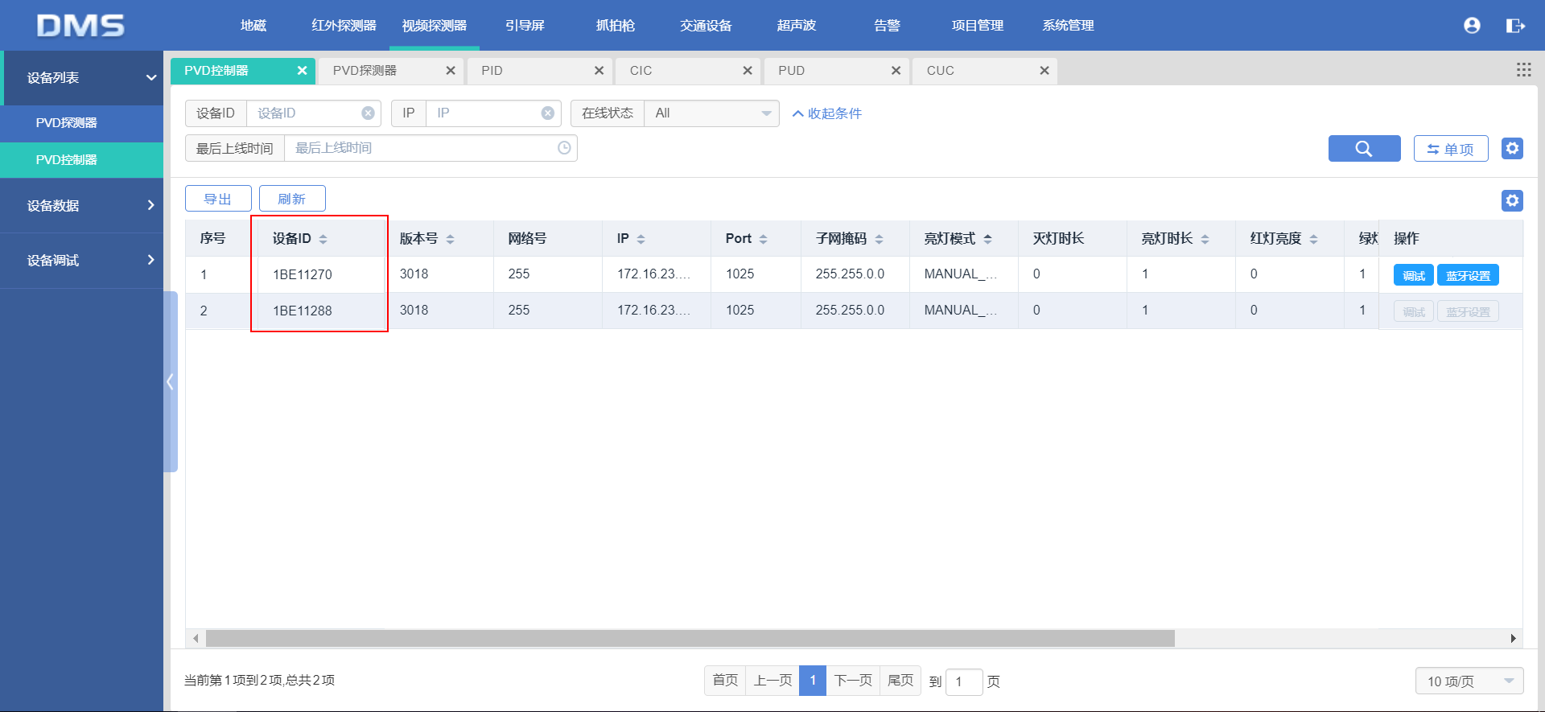

1. 接下来为车库区域绑定进场检测设备，为车库区域绑定三个视频探测器（即三个探头识别区域）。进场检测设备绑定视频探测器是用来识别车牌号码，用于车主反向寻车业务。

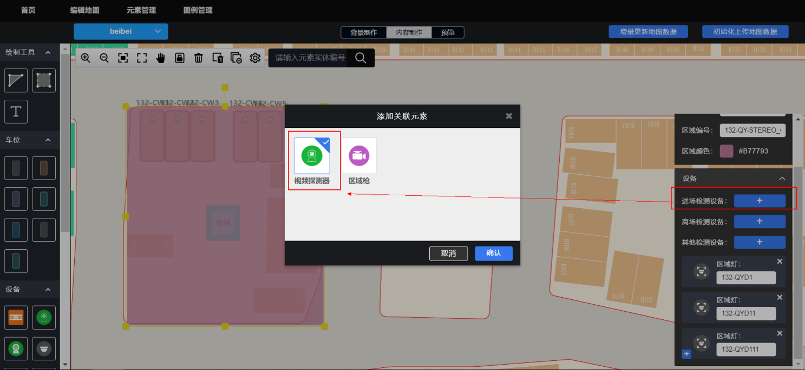

视频探测器的元素编号为视频管理器的编号-0、-1、-2，按照绑定顺序填入元素编号即可。

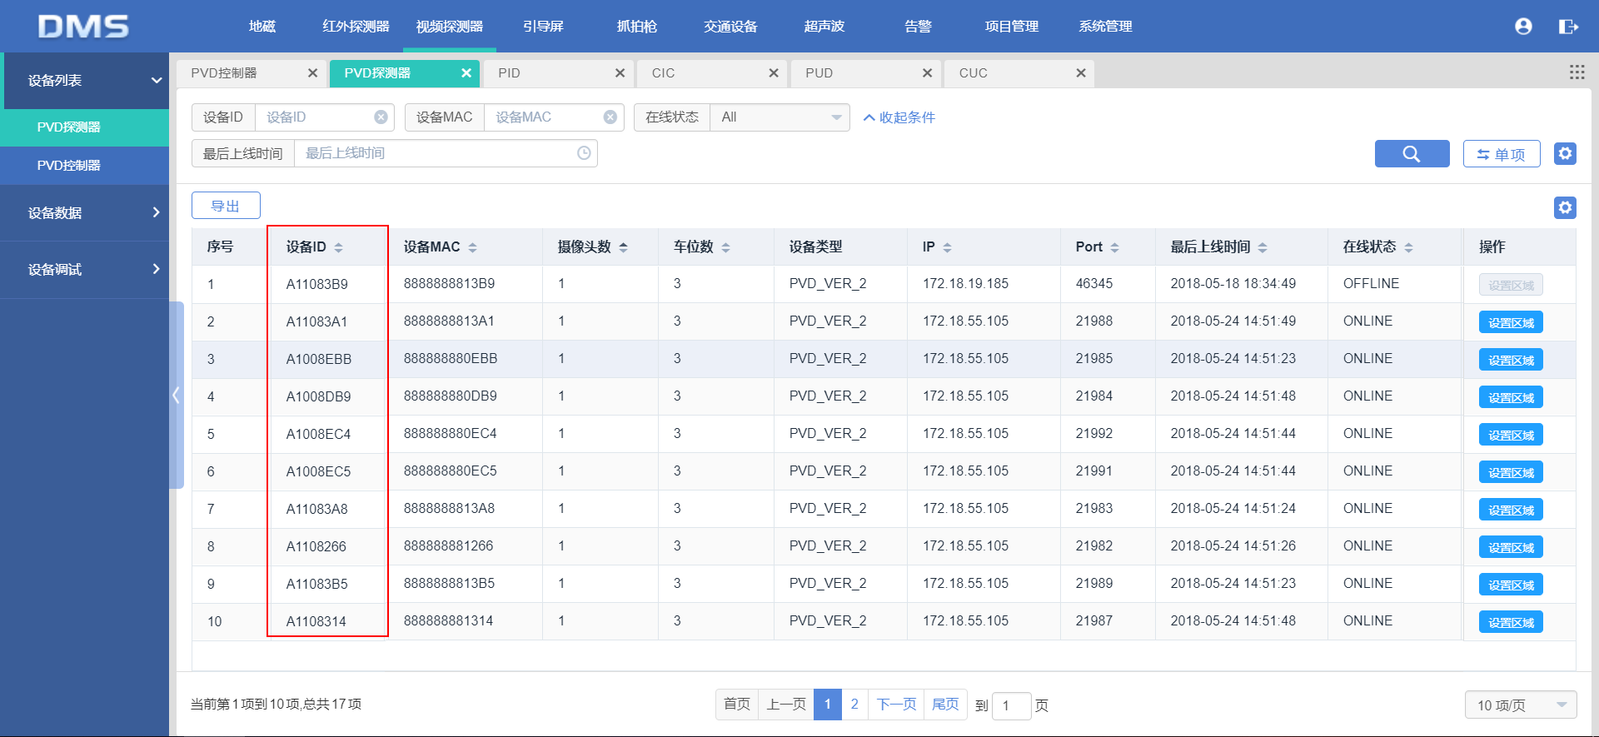

1. 然后这个车库区域就绘制好了，按照上述绘制方法根据停车场实际的车库数量和设备数据补全剩下的车库地图即可。